Nu ik alles heb verloren  En de stilte mij verwacht  Nu ik mijzelf heb teruggevonden  Daar waar ik dacht dat ik niet was  Nu ik alles los moet laten  En het donker mij omarmd  Alle grond is weggeslagen  Moe gevochten en gestrand  Sta ik in de open vlakte  Weet niet wat nog te geloven  En ik heb niets meer te verliezen  Dus ik geef mij beter over |  | Nu ik de grens heb leren kennen  Tot waar mijn handen kunnen gaan  Nu ik weet wat mij te doen staat  Gebouwd op wat ik heb gedaan  Nu ik zie hoe op het nulpunt  Ik door de leegte wordt gered  En verbaasd ben hoeveel liefde  Zich altijd weer naar buiten vecht  Ik sta hier in de open vlakte  Weet niet wat nog te geloven  En ik heb niets meer te verliezen  Dus ik geef mij beter over |  | Welk woord blijft bij jou hangen?  Welk verhaal uit jouw leven of levenssituatie past bij dit woord?  In het lied staat iets over een nulpunt. Herkenning?  Hoe kijk jij naar de komende tijd? |  | 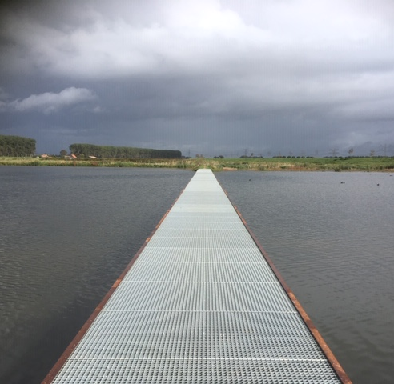  Wandelen met…een lied:  Stef Bos: Nulpunt (Het lied van Job)  30 oktober/ 15 november 2020
Nu ik alles heb verloren  En de stilte mij verwacht  Nu ik mijzelf heb teruggevonden  Daar waar ik dacht dat ik niet was  Nu ik alles los moet laten  En het donker mij omarmd  Alle grond is weggeslagen  Moe gevochten en gestrand  Sta ik in de open vlakte  Weet niet wat nog te geloven  En ik heb niets meer te verliezen  Dus ik geef mij beter over |  | Nu ik de grens heb leren kennen  Tot waar mijn handen kunnen gaan  Nu ik weet wat mij te doen staat  Gebouwd op wat ik heb gedaan  Nu ik zie hoe op het nulpunt  Ik door de leegte wordt gered  En verbaasd ben hoeveel liefde  Zich altijd weer naar buiten vecht  Ik sta hier in de open vlakte  Weet niet wat nog te geloven  En ik heb niets meer te verliezen  Dus ik geef mij beter over |  | Welk woord blijft bij jou hangen?  Welk verhaal uit jouw leven of levenssituatie past bij dit woord?  In het lied staat iets over een nulpunt. Herkenning?  Hoe kijk jij naar de komende tijd? |  | Wandelen met…een lied:  Stef Bos: Nulpunt (Het lied van Job)  30 oktober/ 15 november 2020

